


RAPPORT DE STAGE DE PROJET DE FIN D’ETUDES
Intitulé du stage
Système de Détection d’Opportunités d’Amélioration Continue des Processus Bancaires via l’Intelligence Artificielle et la RPA
Réalisé par
Nader Khaskhoussy


Entreprise d’accueil
Siège Social Du Attijari Bank

Encadrant Entreprise
Firas Elabed
Encadrant SESAME Wajih Ben Belgacem
Année Universitaire 2025/2026

Table des matières

- Introduction Générale 6
- Cadre du Projet 8
  - Présentation de l’Organisme d’Accueil 8
  - Présentation de l’Équipe d’Accueil 8
  - Contexte du Projet 8
  - Objectifs du Projet 9
- Étude Préliminaire et Conception 10
  - Méthodologie Scrum et Approche de Développement………………………………10
  - Analyse des Besoins 10
    - Besoins Fonctionnels 10
    - Besoins Non Fonctionnels 10
  - Diagramme de Cas d’Utilisation 10
  - Diagramme de Classes 11
  - Diagramme d’Activité 13
  - Diagramme d’États-Transitions 14
  - Diagramme de Séquence 15
- Architecture Technique et Technologies 17
  - Architecture Globale 17
  - Architecture des Fichiers 18
  - Infrastructure Docker 20
- Travaux Réalisés — Axe Développement 21
  - API REST Backend (FastAPI) 21
  - Base de Données PostgreSQL 22
  - Développement de l’Interface Frontend (Angular 21) 23
    - Page de Connexion 23
    - Tableau de Bord Opérationnel 24
    - Interface Chatbot 25
    - Page des Alertes 26

Rapport Final — PFE 2026 Attijari bank

    - Boîte de Réclamations (Inbox) 27
    - Analyse IA en Temps Réel 28
    - Audit Trail 28
    - Panneau de Suivi des Tickets (Chatbot) 29
  - Sécurité, Authentification et Contrôle d’Accès 30
  - Design System 30
- Travaux Réalisés — Axe Intelligence Artificielle & Données 31
  - Réception et Exploration des Données 31
  - Nettoyage et Prétraitement 31
  - Analyse Exploratoire des Données (EDA) 32
    - Distribution des Tickets par Groupe Technique 32
    - Évolution Temporelle des Incidents 33
    - Priorité et Statut des Alertes 33
    - Catégorisation des Incidents 34
    - Durée Moyenne de Résolution 34
    - Respect du SLA (Retards) 35
    - Types de Demandes les Plus Fréquentes 35
    - Top Incidents (Volume) 36
    - Actions Recommandées par le KNN 36
    - Heatmap Groupe × Priorité 37
  - Pipeline NLP 37
  - Modèle Prédictif LSTM 37
  - Moteur de Recommandations KNN 38
- Travaux Réalisés — Axe Automatisation RPA (UiPath) 39
  - Architecture des Workflows 39
  - Flux de Traitement RPA 39
  - Intégration Backend–UiPath 40
- Tests et Validation 41
  - Tests Automatisés 41
  - Tests Manuels 41
  - Comptes de Test 42
- Bilan et Résultats 43
  - Bilan Quantitatif 43
  - Objectifs Atteints 44
- Méthodologie 45
  - Approche de Développement 45
  - Outils et Environnement de Développement 46
- Difficultés Rencontrées 47
  - Difficultés Techniques 47
  - Difficultés Organisationnelles 48
- Perspectives 49
  - Améliorations à Court Terme 49
  - Perspectives d’Évolution Post-PFE 49
- Conclusion Générale 50

Table des figures

  - Diagramme de cas d’utilisation du système 12
  - Diagramme de classes du système 13
  - Diagramme d’activité — Flux de traitement complet 14
  - Diagramme d’états-transitions d’une réclamation 15
  - Diagramme de séquence — Traitement d’une réclamation 16

  - Interface de connexion — Attijari Bank Smart Assistant 24
  - Dashboard principal — Vue Responsable IT 25
  - Interface du chatbot — Soumission et analyse de réclamations 26
  - Page des alertes — Filtrage par sévérité et déclenchement RPA 27
  - Boîte de réclamations — Gestion des tickets par le Responsable IT 28
  - Analyse IA en temps réel — Score de confiance et solution recommandée . 29
  - Audit Trail Système — Journal des actions sécurisé 30
  - Panneau de suivi des tickets dans le chatbot 31

  - Distribution des tickets par groupe technique — Données réelles Fév–Mars
2026 32
  - Évolution temporelle du nombre d’incidents 34
  - Distribution par priorité et statut des alertes 34
  - Catégorisation des incidents par type 34
  - Analyse de la durée de résolution par groupe 34
  - Analyse des retards SLA 35
  - Types de demandes les plus fréquentes 35
  - Top incidents par volume 36
  - Top actions recommandées par le moteur KNN 36
  - Heatmap de corrélation entre groupe technique et priorité 37

Liste des tableaux
  - Objectifs globaux du projet 9
  - Stack technologique complète 18
  - Services Docker 20
  - Endpoints de l’API REST (FastAPI) 22
  - Mécanismes de sécurité implémentés 30
  - Pipeline de nettoyage des données 31
  - Résultats du modèle LSTM 38
  - Workflows UiPath développés 39
  - Variables du workflow CheckAlerte.xaml 40
  - Couverture des tests 41
  - Comptes de test disponibles 42
  - Bilan quantitatif du projet 43
  - État final de tous les objectifs 44
  - Phases du projet 45
  - Environnement technique complet 46
  - Difficultés techniques et solutions 47
  - Difficultés organisationnelles et solutions 48

Chapitre 1

Introduction Générale

Le secteur bancaire tunisien connaît une transformation numérique profonde, portée par des exigences croissantes en matière d’efficacité opérationnelle, de qualité de service et de conformité réglementaire. Dans ce contexte hautement concurrentiel, les établisse-ments bancaires cherchent à optimiser leurs processus internes, à réduire les délais de traitement des incidents et à améliorer continuellement la satisfaction de leurs clients et collaborateurs.
Le présent rapport constitue le bilan final du projet de fin d’études réalisé au sein de l’équipe Rationalisation, Reengineering et Efficacité Opérationnelle d’Attijari bank Tunisie, filiale du groupe Attijariwafa bank — leader bancaire panafricain présent dans plus de 25 pays.
Ce projet vise à concevoir et développer un système intelligent de détection et d’amélioration continue des processus bancaires, exploitant les technologies d’intel-ligence artificielle (NLP, LSTM, KNN) et d’automatisation robotisée des processus (RPA via UiPath).
Attijari bank enregistre quotidiennement des centaines de réclamations issues de ses clients et collaborateurs internes. Ces réclamations documentent des problèmes variés : erreurs lors du traitement de virements SWIFT, timeouts sur les plateformes de paie-ment, anomalies dans les systèmes d’information, ou encore dysfonctionnements dans les processus de gestion des comptes. L’historique cumulé de ces réclamations et de leurs ac-tions correctives constitue un corpus de données considérable, mais demeurant largement sous-exploité.
Problématique centrale : Comment exploiter intelligemment l’historique des réclama-tions bancaires et des actions correctives associées afin de détecter automatiquement les anomalies dans les processus, de prédire les incidents avant qu’ils n’impactent les clients, de recommander les actions correctives les plus adaptées, et d’en automatiser l’exécu-tion — le tout accessible via une interface web sécurisée pour les équipes opérationnelles
d’Attijari bank ?

Rapport Final — PFE 2026 Attijari bank

La solution développée repose sur une architecture complète couvrant l’ensemble de la chaîne de valeur : un backend Python intégrant des techniques avancées de traitement du langage naturel (NLP), d’apprentissage profond (LSTM) et d’automatisation robotisée des processus (RPA), et un frontend développé en Angular 21 et TypeScript offrant aux équipes opérationnelles une interface web intuitive, sécurisée et accessible.
Ce rapport rend compte de l’ensemble des travaux réalisés durant les huit semaines du stage (23 mars – 17 mai 2026), couvrant la conception, le développement, les tests, l’intégration et la validation du système complet.

Chapitre 2

Cadre du Projet

Présentation de l’Organisme d’Accueil

Attijari bank Tunisie est la filiale tunisienne du groupe Attijariwafa bank, premier groupe bancaire et financier du Maghreb et de la zone UEMOA, et acteur de référence de la CEMAC. Présent dans plus de 25 pays, le groupe Attijariwafa bank compte plus de 20 000 collaborateurs et 10 millions de clients.
En Tunisie, Attijari bank poursuit une stratégie de modernisation de ses opérations internes, en s’appuyant sur la digitalisation et l’automatisation de ses processus métiers pour accroître son efficacité et la satisfaction de sa clientèle.

Présentation de l’Équipe d’Accueil

Le stage s’est déroulé au sein de l’équipe Rationalisation, Reengineering & Ef-ficacité Opérationnelle, sous la supervision de M. Firas Elabed, encadrant entreprise. Cette équipe est en charge de l’optimisation des processus internes de la banque, de la refonte des workflows, et de l’introduction de solutions technologiques innovantes pour améliorer la productivité opérationnelle.

Contexte du Projet

Le département IT d’Attijari bank traite un volume considérable de réclamations et d’incidents techniques au quotidien. La période de février à mars 2026 a généré à elle seule 1 507 tickets IT, couvrant des domaines allant de la sécurité opérationnelle au helpdesk, en passant par les interventions sur site et les problématiques réseau.
Le traitement manuel de ces tickets — leur catégorisation, leur priorisation, l’identifi-cation de la solution appropriée et le suivi jusqu’à la résolution — représente une charge de travail considérable et est sujet à des erreurs, des retards et des incohérences.

Rapport Final — PFE 2026 Attijari bank

Objectifs du Projet

Table 2.1 – Objectifs globaux du projet

# | Objectif | Description
O1 | Analyser les réclamations | Extraction d’informations par NLP/BERT sur le  texte
O2 | Prédire les incidents | Modèle LSTM anticipant les incidents 24h à l’avance
O3 | Recommander les actions | Moteur KNN suggérant les solutions basées sur l’his-  torique
O4 | Automatiser l’exécution | Robots RPA (UiPath) pour les corrections P1-P2
O5 | Interface web sécurisée | Tableau de bord interactif pour les équipes opération-  nelles
O6 | Apprentissage continu | Réentraînement hebdomadaire avec les nouveaux cas

Chapitre 3

Étude Préliminaire et Conception

3.1 Méthodologie Scrum et Approche de Développement

      - Le projet a adopté une méthodologie agile Scrum adaptée au contexte académique, organisée en sprints itératifs sur 8 semaines. Ce découpage permet une livraison continue de valeur et une validation régulière avec les encadrants.
Table 3.1 – Sprints du projet Scrum
Sprints | Périmètre du Sprint | Livrable
Sprint 1 & 2 | Conception, BDD, Interface Frontend et Backend de base | Interface + BDD
Sprint 3 & 4 | Exploration de données, Pipeline NLP et Modèle  LSTM | Pipeline IA
Sprint 5 & 6 | Intégration API, Moteur KNN et Workflows UiPath  RPA | Intégration RPA
Sprint 7 & 8 | Touches finales, tests automatisés & manuels, Sécurité, Validation et Rapport | Projet complet

Analyse des Besoins

Besoins Fonctionnels
      - Soumission et suivi de réclamations via un chatbot intelligent
      - Analyse sémantique automatique de chaque réclamation (NLP)
      - Prédiction du risque d’incident par type de processus (LSTM)
      - Recommandation d’actions correctives basée sur l’historique (KNN)
      - Déclenchement automatique de workflows RPA pour les incidents critiques
      - Tableau de bord analytique en temps réel pour les responsables IT
      - Gestion des utilisateurs avec contrôle d’accès par rôle (RBAC)
      - Journal d’audit complet pour la traçabilité réglementaire

Besoins Non Fonctionnels
      - Performance : temps de réponse API inférieur à 500 ms
      - Sécurité : chiffrement JWT, hachage bcrypt, AES-256 pour les données sensibles
      - Disponibilité : architecture conteneurisée via Docker
      - Maintenabilité : code modulaire, documentation Swagger auto-générée
      - Responsivité : interface adaptée mobile, tablette et desktop

Diagramme de Cas d’Utilisation

Le diagramme de cas d’utilisation ci-dessous illustre les interactions entre les différents acteurs du système (Utilisateur, Système IA/NLP/RPA, Responsable IT, Administrateur) et les fonctionnalités principales.

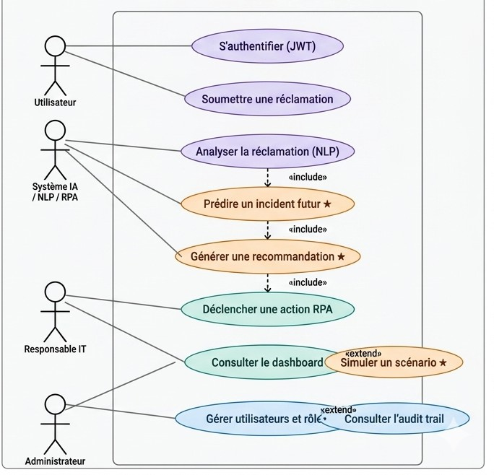
Figure 3.1 – Diagramme de cas d’utilisation du système On distingue quatre acteurs :
- Utilisateur : s’authentifie (JWT) et soumet des réclamations via le chatbot
- Système IA / NLP / RPA : analyse les réclamations, prédit les incidents futurs, génère des recommandations et déclenche les actions RPA
- Responsable IT : consulte le dashboard de détection d’anomalies et simule des scénarios
- Administrateur : gère les utilisateurs, les rôles et consulte l’audit trail

Diagramme de Classes

Le diagramme de classes modélise les entités métier du système et leurs relations :

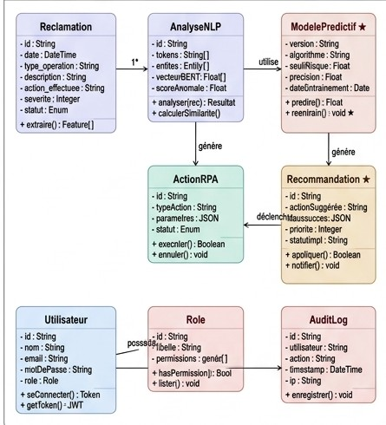
Figure 3.2 – Diagramme de classes du système Les classes principales sont :
- Reclamation : entité centrale contenant l’identifiant, la date, le type d’opération, la description, l’action effectuée, la sévérité et le statut
- AnalyseNLP : résultat de l’analyse sémantique avec les tokens, les entités extraites, le vecteur BERT et le score d’anomalie
- ModelePredictif : modèle LSTM avec sa version, son algorithme, son seuil de risque et ses métriques
- Recommandation : action suggérée avec le taux de succès historique et la priorité
- ActionRPA : action robotisée avec ses paramètres, son statut d’exécution et ses méthodes
- Utilisateur / Role / AuditLog : gestion des utilisateurs, des permissions et de

la traçabilité

Diagramme d’Activité

Le diagramme d’activité représente le flux complet de traitement d’une réclamation, depuis sa collecte jusqu’à l’enrichissement du modèle prédictif :
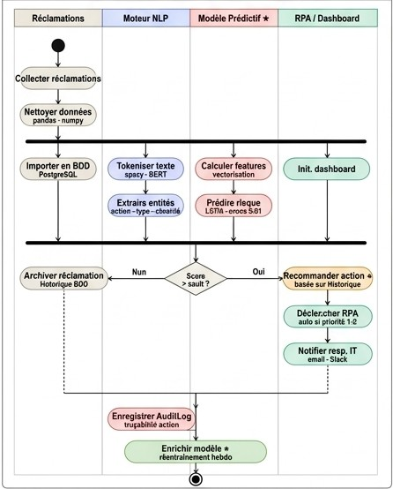
Figure 3.3 – Diagramme d’activité — Flux de traitement complet

Le flux se décompose en quatre colonnes parallèles :
- Réclamations : collecte, nettoyage (pandas/numpy), importation en BDD Post-greSQL

- Moteur NLP : tokenisation (spaCy/BERT), extraction d’entités (action, type, sévérité)
- Modèle Prédictif : calcul des features, prédiction du risque (LSTM, seuil 0.81)
- RPA / Dashboard : recommandation d’action, déclenchement RPA (priorité 1-2), notification du responsable IT, enregistrement dans l’audit log, enrichissement du modèle

Diagramme d’États-Transitions

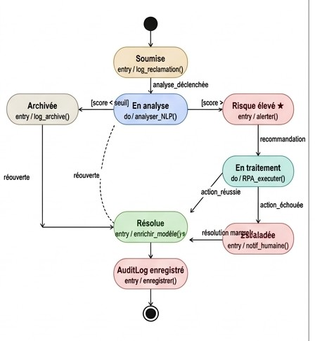
Le diagramme d’états-transitions modélise le cycle de vie d’une réclamation au sein du système :

Figure 3.4 – Diagramme d’états-transitions d’une réclamation Les états identifiés sont :
- Soumise : la réclamation vient d’être enregistrée
- En analyse : le moteur NLP traite la réclamation
- Archivée : le score est inférieur au seuil (risque normal)

- Risque élevé : le score dépasse le seuil, une alerte est générée
- En traitement : le RPA exécute l’action corrective
- Résolue : l’action a réussi, le modèle est enrichi
- Escaladée : l’action a échoué, notification humaine
- AuditLog enregistré : traçabilité finale

Diagramme de Séquence

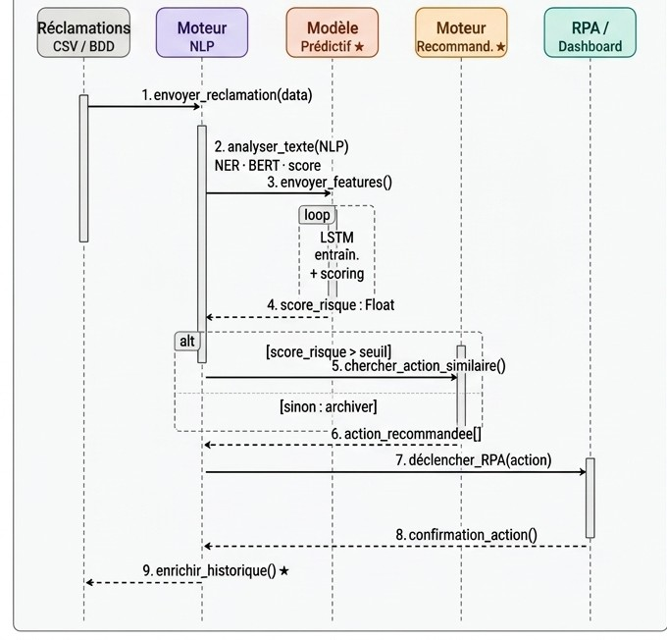
Le diagramme de séquence illustre les interactions chronologiques entre les composants du système lors du traitement d’une réclamation :

Figure 3.5 – Diagramme de séquence — Traitement d’une réclamation Le flux séquentiel fait intervenir cinq participants :
- Réclamations (CSV/BDD) : envoie les données brutes
- Moteur NLP : analyse le texte, extrait les entités (NER, BERT)
- Modèle Prédictif (LSTM) : calcule le score de risque

- Moteur de Recommandation (KNN) : recherche l’action similaire
- RPA / Dashboard : déclenche l’action, confirme et enrichit l’historique

Chapitre 4

Architecture Technique et Technologies

Architecture Globale

L’architecture de la solution repose sur une approche multi-couche découplée et per-formante, permettant une évolution indépendante de chaque composant.

Table 4.1 – Stack technologique complète

Couche | Technologie | Justification
Frontend | Angular 21 · TypeScript | Architecture SPA modulaire ré-  active, routing avancé et types statiques
Backend | Python 3.11 · FastAPI | Framework asynchrone haute  performance, intégration directe des modèles IA
Base de données | PostgreSQL | Support transactionnel com-plet, contraintes FK et intégrité  référentielle
ORM | SQLAlchemy | Couche d’abstraction de don-  nées, sessions asynchrones
Sécurité | JWT · bcrypt · AES-256 | Authentification stateless, ha-chage sécurisé, chiffrement des  données sensibles
IA — NLP | spaCy · BERT | Tokenisation, lemmatisation,  embeddings sémantiques 768 dimensions
IA — Prédiction | TensorFlow · LSTM | Réseau de neurones récurrent pour la prédiction temporelle  des anomalies
IA — Recommandation | scikit-learn · KNN | Recherche des actions correc-tives similaires par similarité  TF-IDF
Automatisation | UiPath Studio | Robots logiciels pour l’exécu-  tion automatique des workflows RPA
Conteneurisation | Docker · Docker Compose | Déploiement unifié (Post-greSQL, Redis, Elasticsearch,  MLflow)
Design System | Inter · CSS Variables | Identité visuelle premium Atti-  jari bank

Architecture des Fichiers

project/
|-- app /
| |-- main . py # Point d’ entree FastAPI + lifecycle
| |-- core /
| | |-- audit. py # Audit trail centralise

| | | | |-- config . py |  | # | Variables d’ environnement (
Pydantic)
| | | | |-- | database . py | # | Postgre SQL + SQLAlchemy
| | | | |-- | logging_config . py | # | Loguru ( fichier + console )
| | | | |-- | scheduler. py | # | APScheduler ( reentrainement
lundi 02 h00 )
| | | | +-- security . py |  | # | JWT + AES -256 + bcrypt
| | |-- | models/ |  | # | ORM SQLAlchemy
| | |-- | routers/ |  | # | Endpoints API (6 modules)
| | +-- | services/ |  | # | NLP , Recommandation
|-- | mode | ls/ |  | # | Fichiers modeles entraines
| | |-- | lstm_model. h5 |  | # | Reseau LSTM ( TensorFlow )
| | |-- | knn_model. pkl |  | # | Modele KNN + TF - IDF
| | +-- | metriques_lstm . json |  | # | Accuracy =91.3% , Loss =0.306
|-- | data | /
| | |-- | raw / |  | # | Donnees brutes Excel
| | +-- | processed / |  | # | 1507 tickets nettoyes
|-- | uipa | th /
| | |-- | Main . xaml |  | # | Orchestrateur principal
| | |-- | CheckAlerte . xaml |  | # | GET / api/ alertes
| | |-- | ConfirmerResolution . xaml |  | # | POST / api/ alertes /{ id }/
cloturer
| +-- NotifierIT . xaml # Notification responsable IT
|-- scripts/ # Pipelines ( NLP , LSTM , KNN , import)
|-- tests/ # pytest (40+ tests)
+-- frontend / # Angular 21 ( SPA )
+-- src/ app /
|-- pages/ ( home , chat , dashboard , login , register)
|-- components/ ( navbar , footer)
+-- services/ ( auth , chat , ticket)
Listing 4.1 – Structure du projet

Infrastructure Docker

L’infrastructure de services est orchestrée via Docker Compose :
Table 4.2 – Services Docker

Service | Port | Rôle
PostgreSQL | 5432/5433 | Base de données principale (1 507 tickets)
Redis | 6379 | Cache et gestion des tâches asynchrones
Elasticsearch | 9200 | Indexation NLP des tickets pour recherche full-text
MLflow | 5000 | Suivi de l’entraînement et versioning des modèles

Chapitre 5

Travaux Réalisés — Axe Développement

L’axe développement constitue le pilier technique sur lequel repose l’ensemble de la solution. Les travaux couvrent la conception de l’architecture frontend, la mise en place de la base de données, l’implémentation du système d’authentification, le développement du tableau de bord opérationnel et l’API backend complète.

API REST Backend (FastAPI)

L’API REST a été développée sous le framework asynchrone FastAPI (Python 3.11) pour gérer l’ensemble des opérations métier, de l’authentification à la détection d’anoma-lies. Elle expose un ensemble d’endpoints REST sécurisés raccordés à la base PostgreSQL et aux modèles IA :

Table 5.1 – Endpoints de l’API REST (FastAPI)

Endpoint | Méthode | Fonctionnalité
/auth/login | POST | Authentification, génération du to-  ken JWT sécurisé
/auth/me | GET | Récupération du profil utilisateur  connecté via JWT
/auth/logout | POST | Déconnexion avec révocation du to-  ken JWT
/reclamations/ | GET | Liste des 1 507 tickets (filtres dispo-  nibles)
/reclamations/stats | GET | Statistiques pour le dashboard  Chart.js
/reclamations/analyser | POST | Analyse NLP + score d’anomalie
/api/alertes/ | GET | Alertes actives (seuil paramétrable)
/api/alertes/stats | GET | Statistiques des alertes
/api/alertes/{id}/cloturer | POST | Confirmer la résolution (endpoint  UiPath)
/api/predictions/ | GET | Scores de risque par groupe (LSTM)
/api/predictions/predire | POST | Score de risque pour un ticket donné
/api/predictions/dashboard | GET | Données Chart.js pour le dashboard
/api/recommandations/ | GET | Liste des recommandations (KNN)
/api/recommandations/analyser | POST | Recommandation pour un texte libre
/api/audit/ | GET | Historique complet des actions
/api/audit/stats | GET | Statistiques de l’audit trail

Base de Données PostgreSQL

Le schéma relationnel est hébergé sous PostgreSQL pour garantir la cohérence des données :
- Table users : informations utilisateurs (CIN unique, nom, email, mot de passe bcrypt, rôle RBAC)
- Table reclamations : 1 507 tickets IT (id, date, objet, description sémantique, division IT, score d’anomalie, statut, priorité)
- Table audit_logs : journal des actions administratives et de sécurité

Développement de l’Interface Frontend (Angular 21)

L’interface utilisateur a été conçue et développée en Single Page Application (SPA) sous Angular 21, offrant une expérience utilisateur fluide, réactive et sécurisée.

Page de Connexion

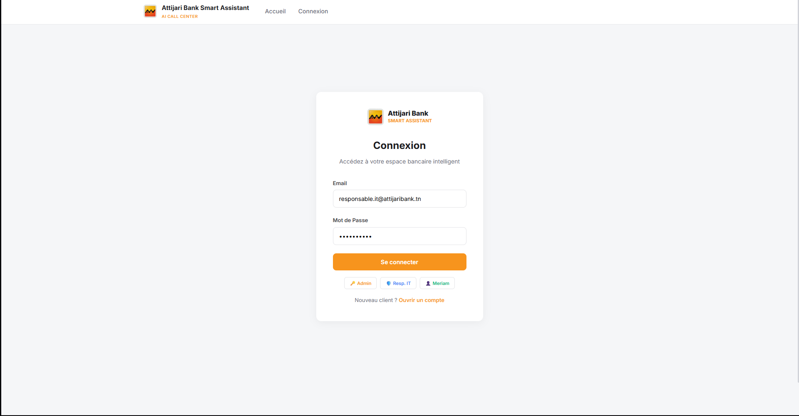
Figure 5.1 – Interface de connexion — Attijari Bank Smart Assistant La page de connexion intègre :
      - Formulaire d’authentification réactif avec communication asynchrone vers l’API Fas-tAPI
      - Stockage sécurisé du jeton JWT dans le localStorage
      - Boutons de test rapide (Admin, Resp. IT, Meriam) pour la démonstration
      - Lien vers le formulaire d’inscription

Tableau de Bord Opérationnel

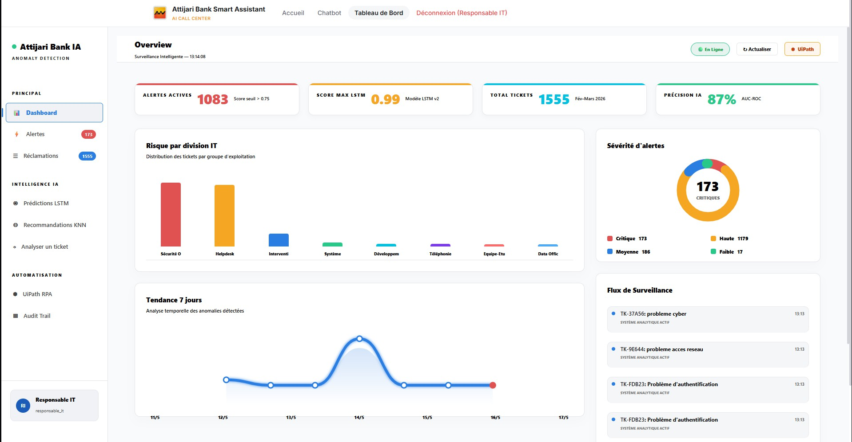
Figure 5.2 – Dashboard principal — Vue Responsable IT

Le dashboard analytique est un composant complexe développé entièrement en Angu-lar avec des graphiques SVG et CSS dynamiques :
      - 4 cartes KPI dynamiques : Alertes Actives (1 083, score seuil > 0.75), Score Max LSTM (0.99), Total Tickets (1 555), Précision IA (87% AUC-ROC)
      - Graphique en barres : Risque par Division IT (Sécurité Opérationnelle, Helpdesk, Intervention, Système, etc.)
      - Graphique Donut : Sévérité des Alertes (173 critiques, 1 179 hautes, 186 moyennes, 17 faibles)
      - Courbe de tendance 7 jours : analyse temporelle des anomalies avec gradient SVG fluide
      - Flux de surveillance en temps réel : événements système rafraîchis en continu
      - Sidebar de navigation : accès à toutes les sections (Dashboard, Alertes, Réclama-tions, Prédictions LSTM, Recommandations KNN, Analyse de ticket, UiPath RPA, Audit Trail)

Interface Chatbot

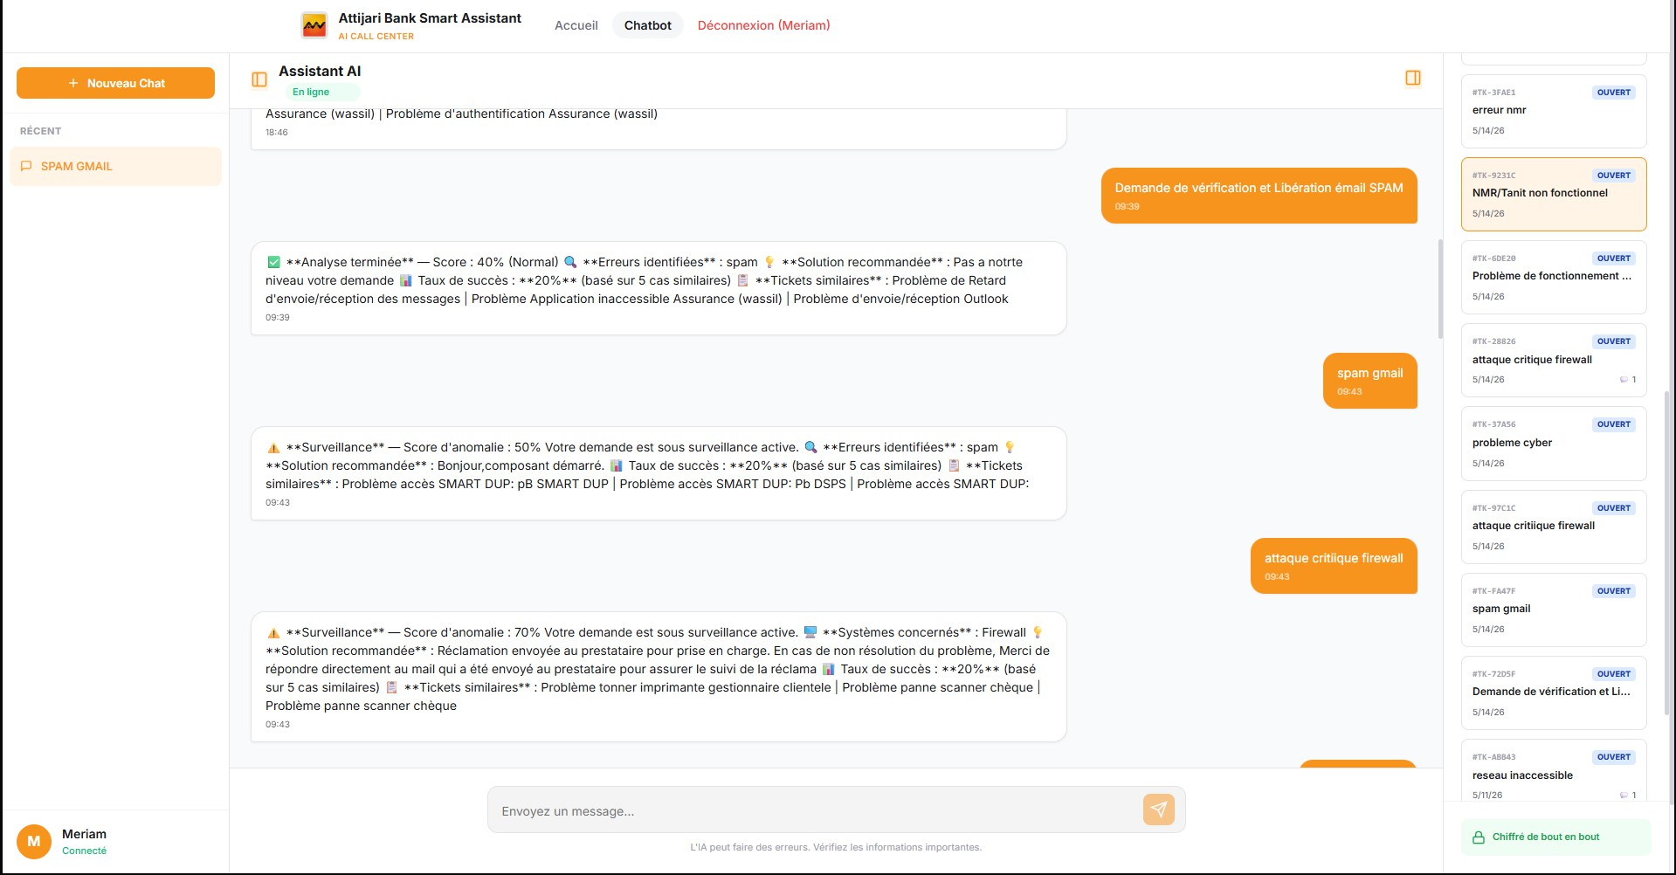
Figure 5.3 – Interface du chatbot — Soumission et analyse de réclamations

Le chatbot constitue le composant d’assistance et de soumission de réclamation, inté-grant :
      - Moteur de détection d’intention NLP : classification par patterns et analyse sémantique backend pour qualifier les messages comme réclamations
      - Intégration API backend : appels directs vers l’API FastAPI avec gestion trans-parente des en-têtes JWT
      - Gestion multi-sessions : création, suppression, persistance en localStorage iso-lée par utilisateur
      - Panneau de suivi des tickets : sidebar droite affichant tous les tickets en cours avec leur statut et score d’anomalie
      - Réponses enrichies : score d’anomalie, erreurs identifiées, solution recommandée, taux de succès et tickets similaires
      - Suivi de ticket : génération d’un numéro unique (TK-XXXXX) persistant dans PostgreSQL

Page des Alertes

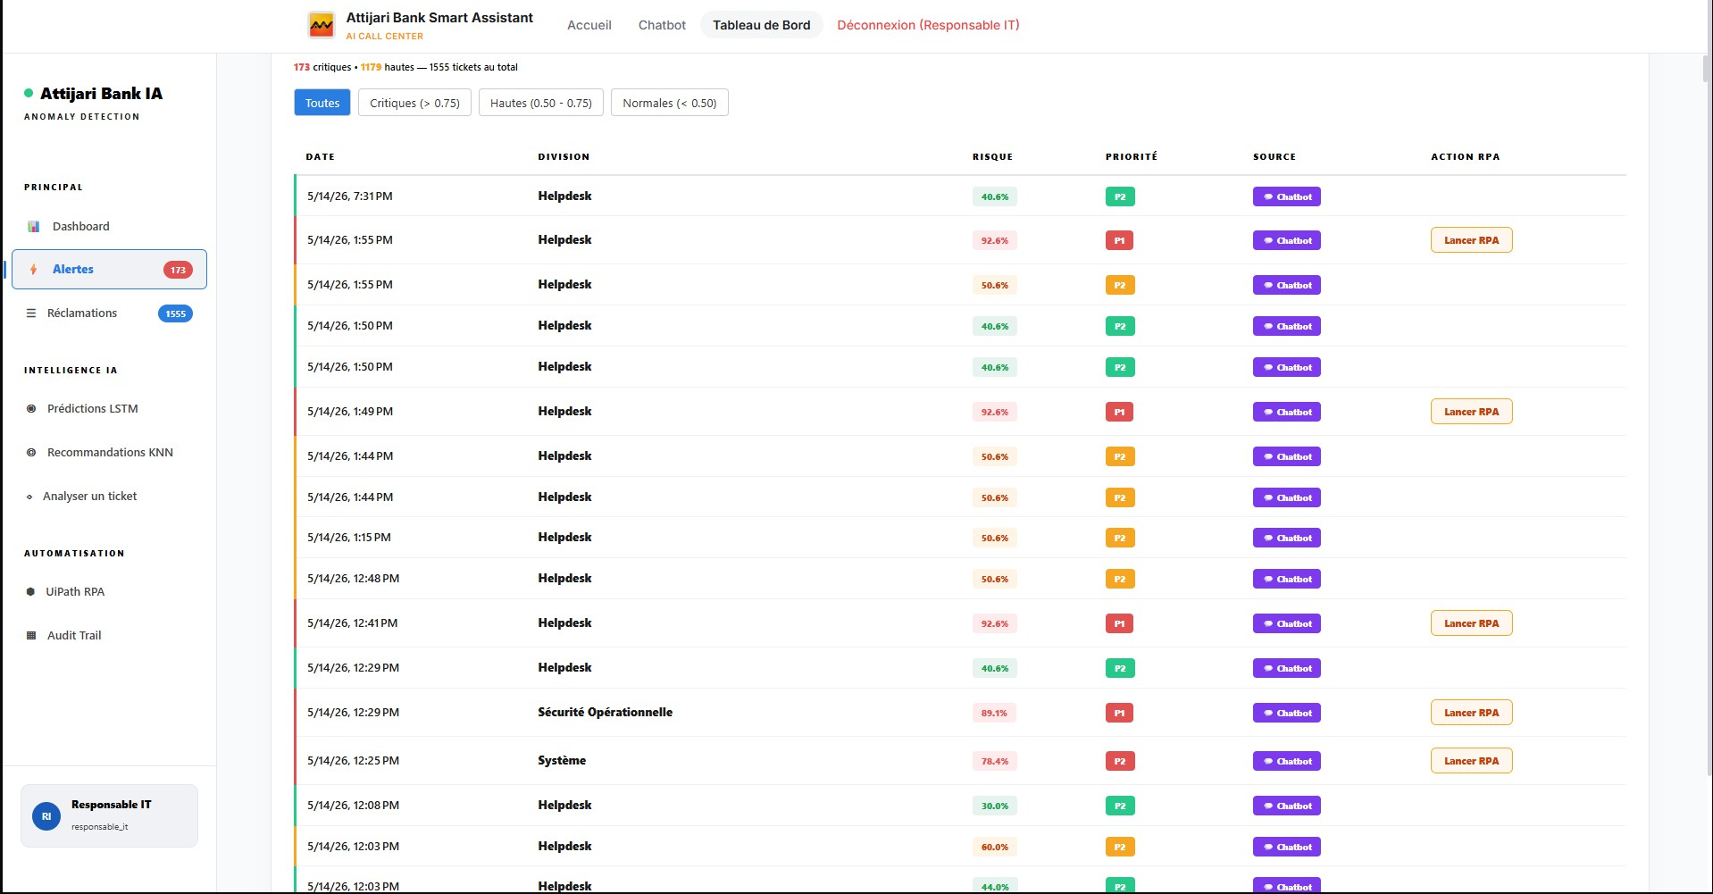
Figure 5.4 – Page des alertes — Filtrage par sévérité et déclenchement RPA La page des alertes offre :
      - Liste complète des alertes avec leur date, division IT, score de risque, priorité (P1/P2) et source
      - Filtres par sévérité : Toutes, Critiques (> 0.75), Hautes (0.50–0.75), Normales (<
0.50)
      - Bouton Lancer RPA pour les alertes de priorité 1 (score ≥ 0.85)
      - Compteurs en temps réel : 173 critiques, 1 179 hautes, 1 555 tickets au total

Boîte de Réclamations (Inbox)

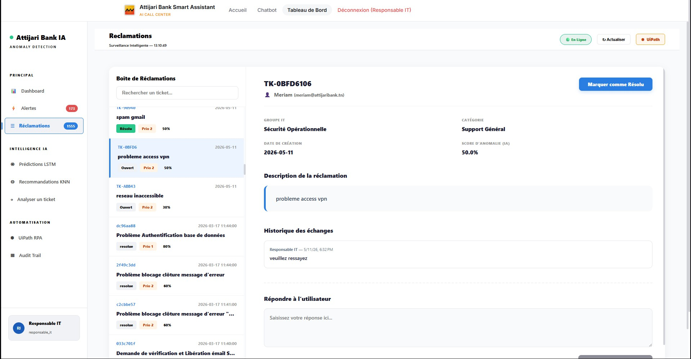
Figure 5.5 – Boîte de réclamations — Gestion des tickets par le Responsable IT L’inbox permet au responsable IT de :
      - Lister tous les tickets avec recherche textuelle
      - Consulter le détail de chaque ticket (identité utilisateur, groupe IT, catégorie, score d’anomalie, description)
      - Voir l’historique des échanges avec l’utilisateur
      - Répondre directement à l’utilisateur (notification par email automatique)
      - Marquer un ticket comme Résolu avec persistance automatique

Analyse IA en Temps Réel

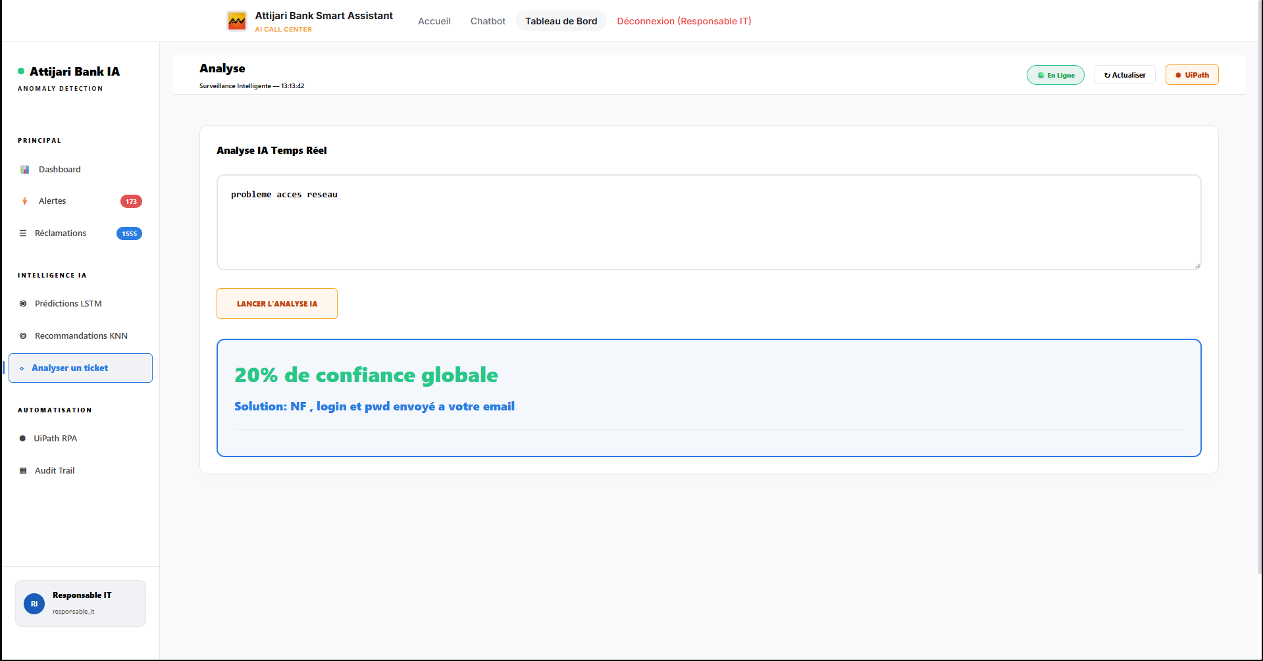
Figure 5.6 – Analyse IA en temps réel — Score de confiance et solution recommandée Le module Analyser un ticket permet de saisir un texte libre et d’obtenir instanta-
nément :
      - Le score de confiance globale de l’IA
      - La solution recommandée par le moteur KNN
      - Le groupe IT détecté et la priorité attribuée

Audit Trail

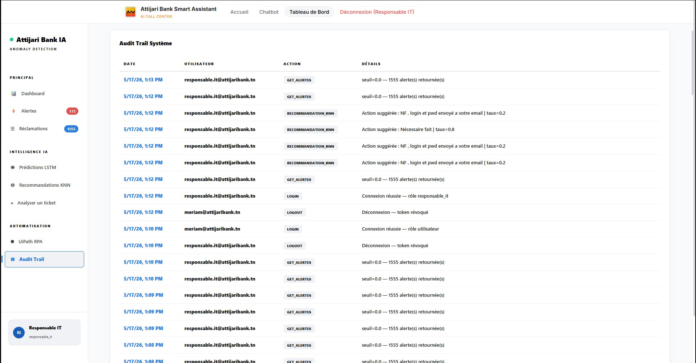
Figure 5.7 – Audit Trail Système — Journal des actions sécurisé

Le journal d’audit enregistre de manière sécurisée :
      - La date et l’heure de chaque action
      - L’identité de l’utilisateur (email)
      - Le type d’action (LOGIN, LOGOUT, GET_ALERTES, RECOMMANDATION_KNN,
etc.)
      - Les détails contextuels (seuil utilisé, nombre de résultats, rôle, etc.)

Panneau de Suivi des Tickets (Chatbot)

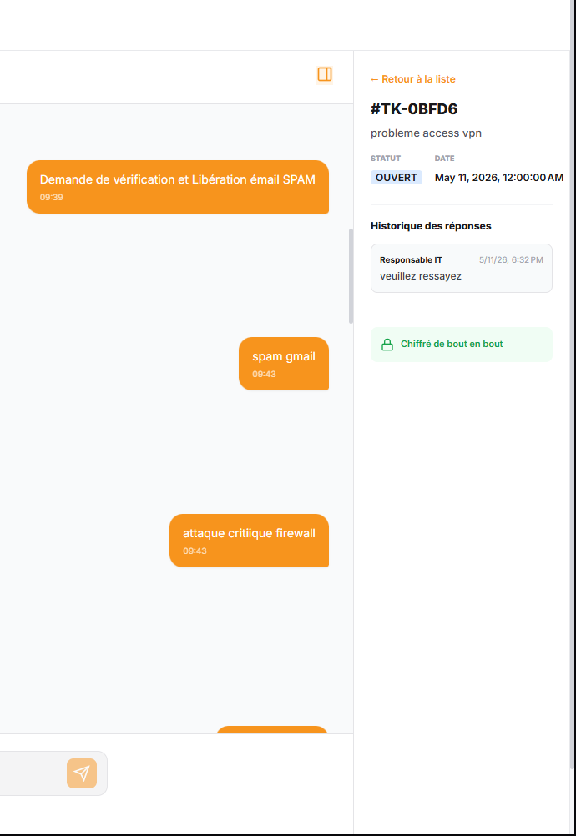
Figure 5.8 – Panneau de suivi des tickets dans le chatbot Le panneau latéral droit du chatbot affiche en temps réel :
      - Le numéro de ticket (#TK-0BFD6)
      - La description de la réclamation
      - Le statut (Ouvert / Résolu)
      - La date de soumission
      - L’historique des réponses du responsable IT
      - Le badge de chiffrement de bout en bout

Sécurité, Authentification et Contrôle d’Accès

Table 5.2 – Mécanismes de sécurité implémentés

Mécanisme | Implémentation | Statut
Hachage mots de passe | bcrypt (coût 12) | ✓
Authentification | Tokens JWT signés (HS256) avec expiration | ✓
Contrôle d’accès | RBAC : admin, responsable_it, utilisateur, robot | ✓
Chiffrement en base | AES-256 pour données sensibles | ✓
Garde Angular | auth.guard.ts + role.guard.ts | ✓
Révocation de tokens | Blacklist JWT côté backend (/auth/logout) | ✓
Audit trail | Journalisation sécurisée de toutes les actions | ✓
CORS | Configuré pour les origines autorisées | ✓

Design System

- Palette Attijari : Orange primaire (#F7941D), fond sombre (#141416), textes hié-rarchisés
- Typographie : Inter de Google Fonts, 7 graisses (300–900)
- Effets visuels : glassmorphism (backdrop-filter: blur), gradients, ombres mul-ticouches
- Micro-animations : transitions hover, compteurs animés, indicateurs pulsants
- Responsivité : breakpoints mobile, tablette, desktop
- Variables CSS : système de tokens pour les couleurs, espacements, transitions

Chapitre 6

Travaux Réalisés — Axe Intelligence Artificielle & Données

L’axe Intelligence Artificielle constitue le cœur analytique de la solution. Il s’agit de transformer les données brutes de réclamations bancaires en intelligence opérationnelle exploitable.

Réception et Exploration des Données

Le dataset fourni par Attijari bank contient 1 507 tickets IT couvrant la période de février à mars 2026. L’exploration initiale a permis d’identifier la structure du dataset, les colonnes disponibles et les premières statistiques descriptives.

Nettoyage et Prétraitement

Le pipeline de nettoyage, développé en Python avec pandas et numpy, a été appliqué selon 6 étapes :
Table 6.1 – Pipeline de nettoyage des données

Étape | Opération | Outil
1 | Suppression des enregistrements dupliqués | pandas
2 | Traitement des valeurs manquantes (NaN) par colonne | pandas
3 | Correction des types de données (dates, numériques,  catégories) | pandas
4 | Normalisation des descriptions textuelles (casse, ac-  cents, ponctuation) | regex
5 | Détection des valeurs aberrantes (méthode IQR) | numpy · scipy
6 | Analyse exploratoire (EDA) avec graphiques | matplotlib · seaborn

Analyse Exploratoire des Données (EDA)

L’analyse exploratoire des données a produit 10 visualisations clés, générées à partir du script analyser_eda.py et stockées dans le dossier reports/figures/.

Distribution des Tickets par Groupe Technique

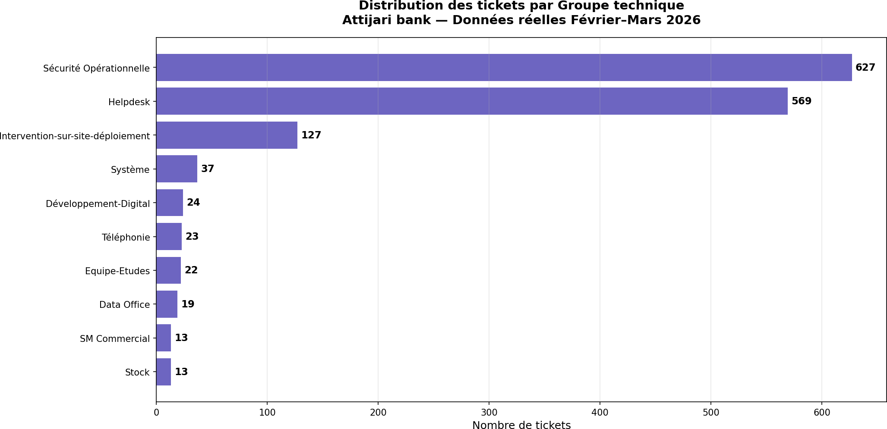
Figure 6.1 – Distribution des tickets par groupe technique — Données réelles Fév–Mars 2026

La distribution révèle que deux groupes concentrent la majorité des tickets :
      - Sécurité Opérationnelle : 627 tickets (41,6%)
      - Helpdesk : 569 tickets (37,8%)
      - Les 8 autres groupes (Intervention, Système, Développement Digital, Téléphonie, Équipe-Études, Data Office, SM Commercial, Stock) totalisent les 20,6% restants

Évolution Temporelle des Incidents

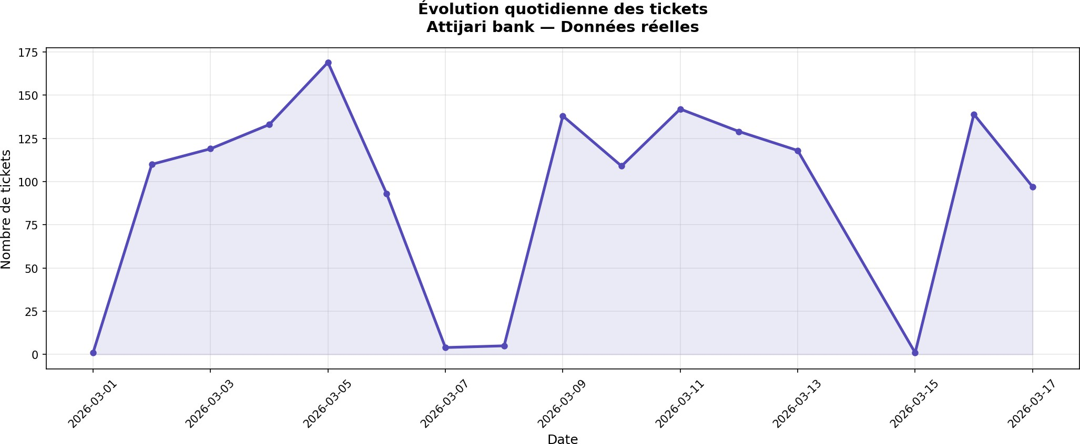
Figure 6.2 – Évolution temporelle du nombre d’incidents

Priorité et Statut des Alertes

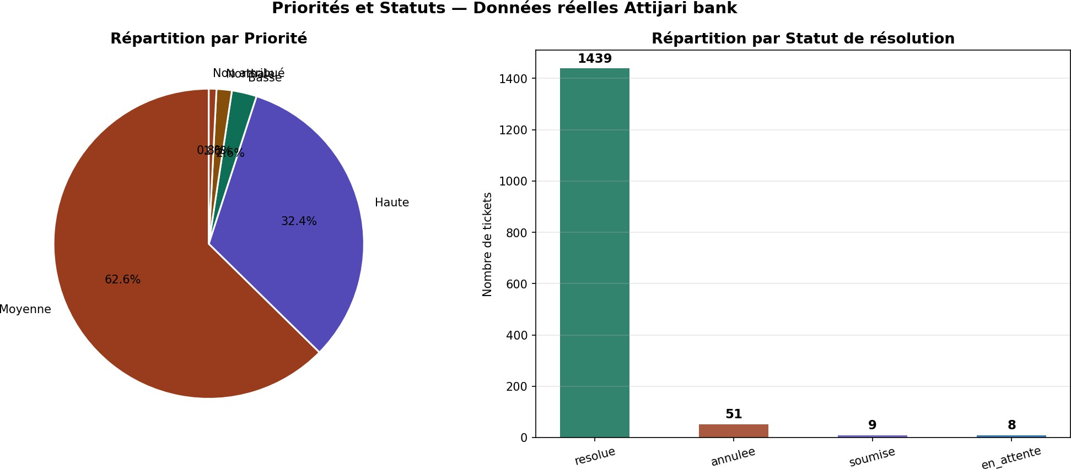
Figure 6.3 – Distribution par priorité et statut des alertes

Catégorisation des Incidents

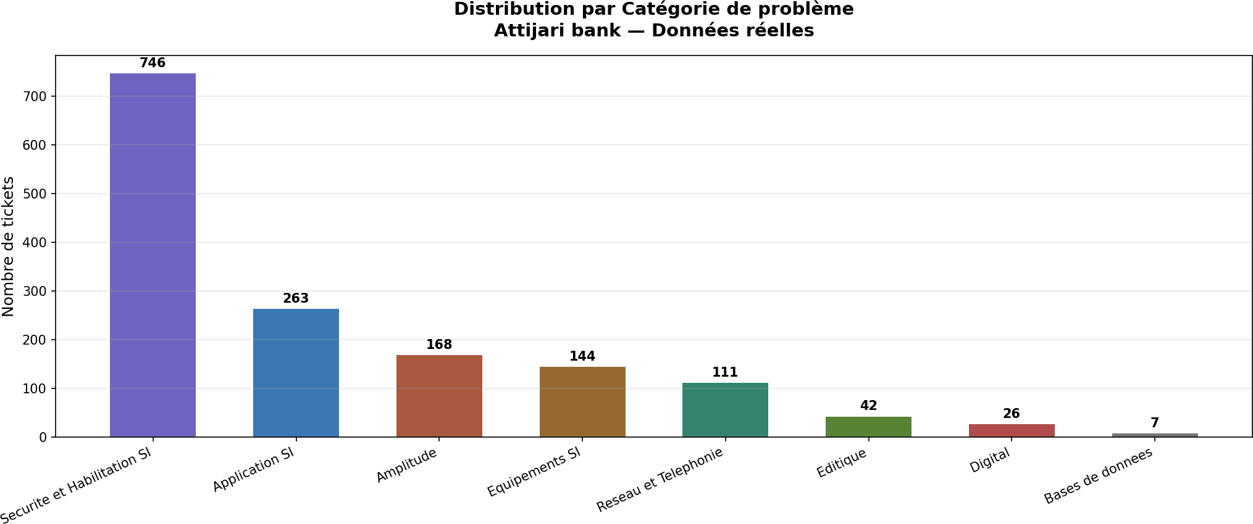

Figure 6.4 – Catégorisation des incidents par type

Durée Moyenne de Résolution

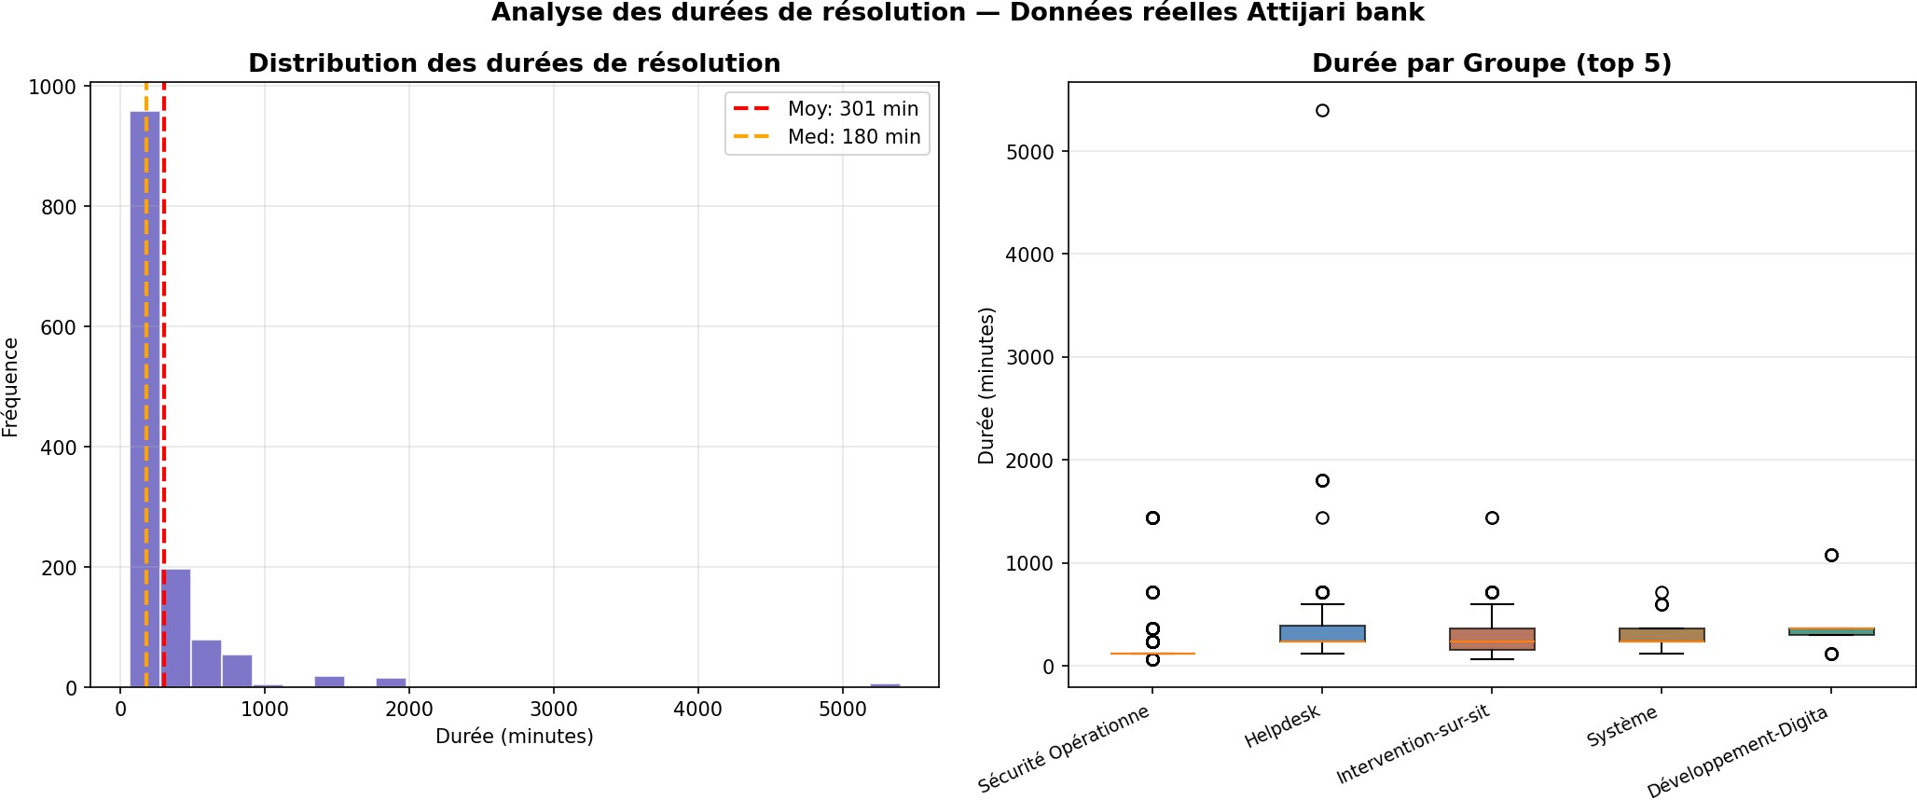
Figure 6.5 – Analyse de la durée de résolution par groupe

Respect du SLA (Retards)

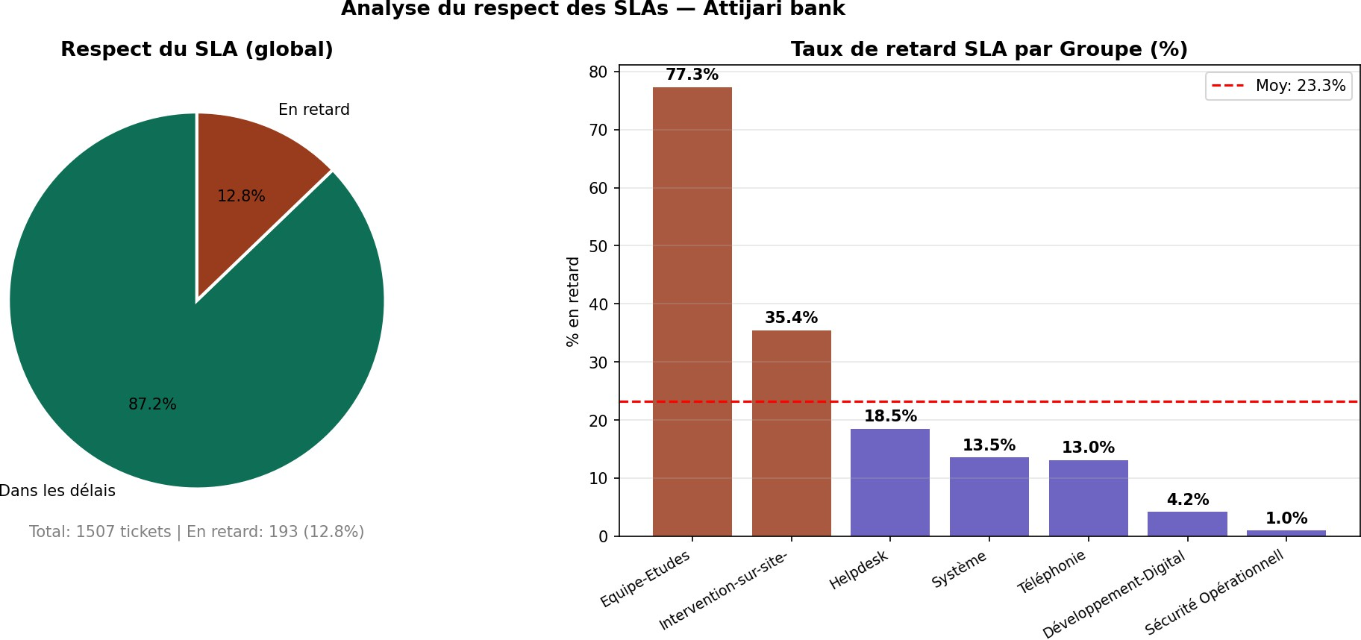
Figure 6.6 – Analyse des retards SLA

Types de Demandes les Plus Fréquentes

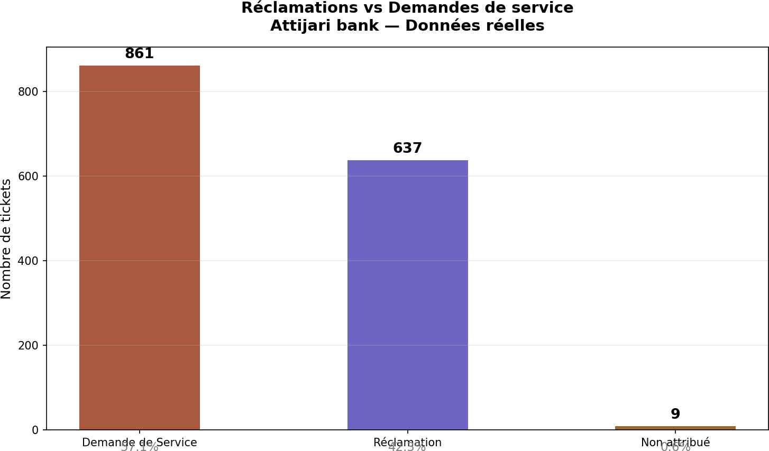
Figure 6.7 – Types de demandes les plus fréquentes

Top Incidents (Volume)

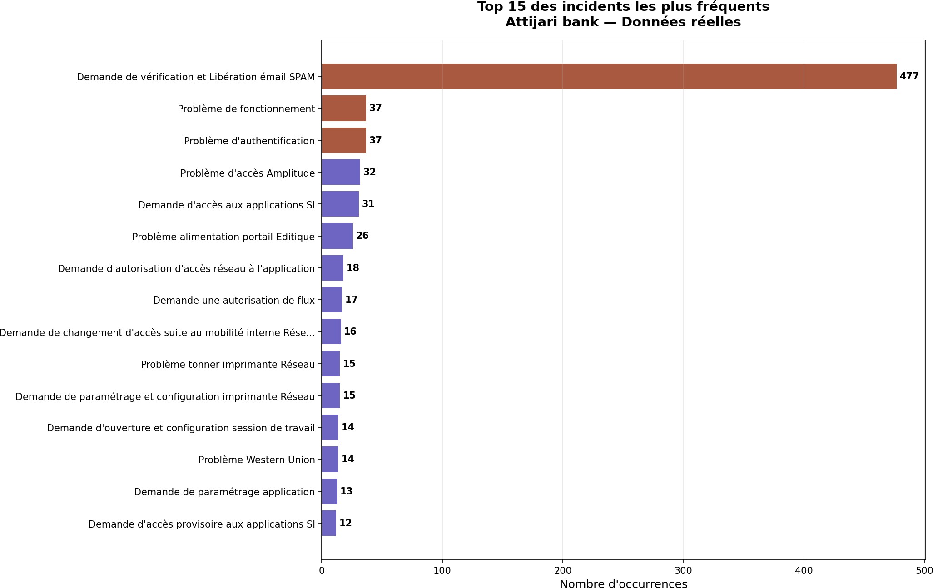
Figure 6.8 – Top incidents par volume

Actions Recommandées par le KNN

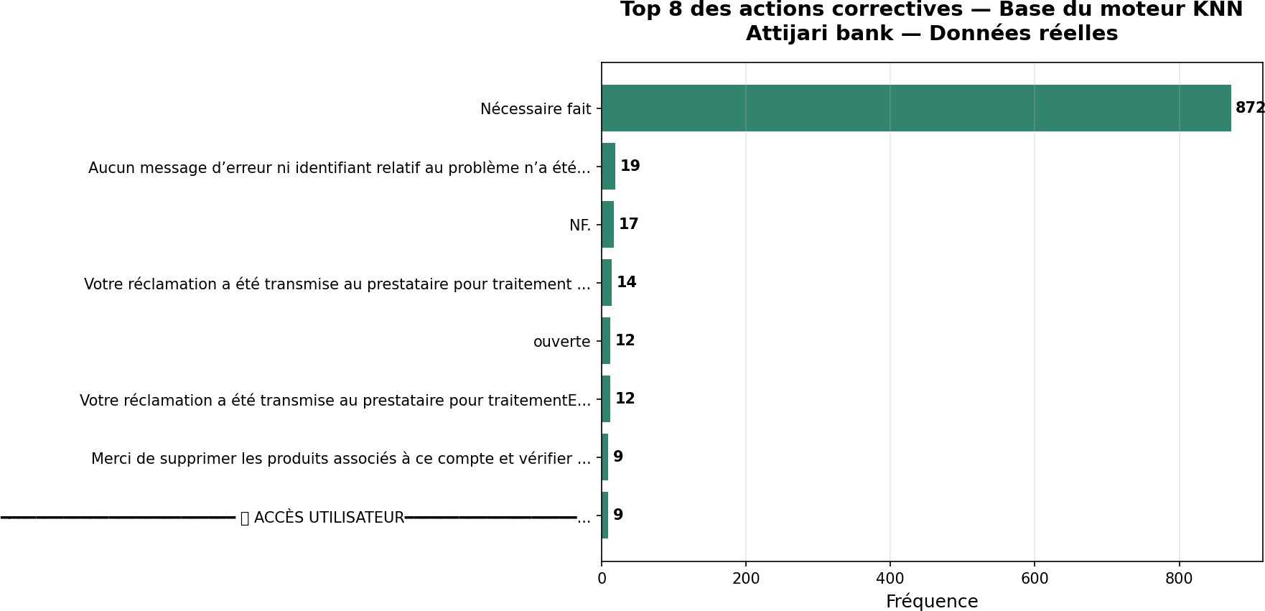
Figure 6.9 – Top actions recommandées par le moteur KNN

Heatmap Groupe × Priorité

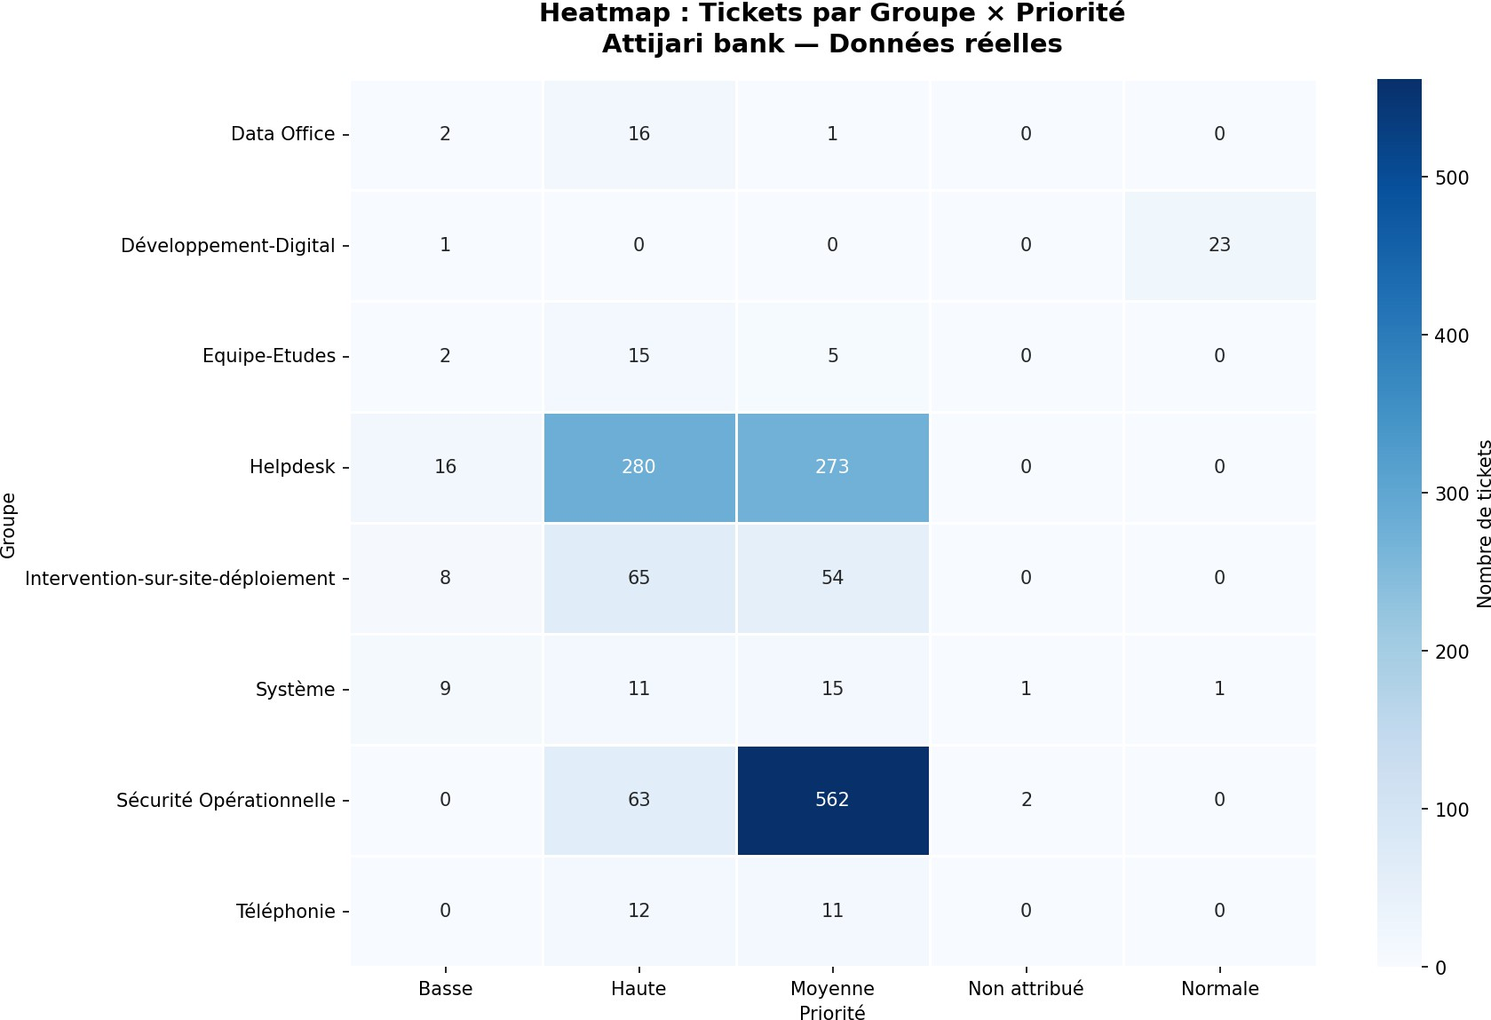
Figure 6.10 – Heatmap de corrélation entre groupe technique et priorité

Pipeline NLP

Le traitement du langage naturel permet au système de comprendre le contenu séman-tique de chaque réclamation :
- Pipeline spaCy : tokenisation, lemmatisation, extraction d’entités nommées (NER) pour identifier les types d’opérations, montants, dates et références
- Embeddings BERT : génération de vecteurs de 768 dimensions par réclamation via sentence-transformers, capturant le sens profond du texte
- Score d’anomalie : calcul par similarité cosinus entre chaque nouvelle réclamation et l’historique, permettant d’identifier les cas atypiques
- Indexation Elasticsearch : recherche full-text sur le corpus de réclamations pour l’interface de filtre et de recherche

Modèle Prédictif LSTM

Le modèle LSTM (Long Short-Term Memory) constitue la valeur ajoutée majeure du projet :

Table 6.2 – Résultats du modèle LSTM

Métrique | Valeur
Date d’entraînement | 15 avril 2026
Accuracy (précision globale) | 91,3%
AUC (aire sous la courbe ROC) | 0.60
Loss (perte finale) | 0.306
Nombre d’époques | 25
Taille de l’ensemble d’entraînement | 1 200 séquences
Taille de l’ensemble de test | 300 séquences
Fenêtre temporelle | 7 jours
Taux de retard (train) | 13,9%
Framework | TensorFlow 2.x

- Architecture : réseau LSTM entraîné sur des séquences temporelles de 7 jours glissants
- Sortie : score de risque entre 0 et 1 pour chaque groupe de processus bancaire
- Seuil d’alerte : configurable (défaut : 0.75), déclenche une notification si dépassé
- Réentraînement : planifié automatiquement chaque lundi à 02h00 via APSchedu-ler
- Modèle sérialisé : lstm_model.h5 (147 Ko) avec scaler et label encoder associés

Moteur de Recommandations KNN

Le moteur de recommandations exploite l’algorithme K-Nearest Neighbours pour sug-gérer les actions correctives les plus pertinentes :
- Vectorisation : TF-IDF sur les descriptions de réclamations (tfidf_vectorizer.pkl)
- Modèle : KNN entraîné sur l’historique des tickets résolus (knn_model.pkl, ∼19 Mo)
- Sortie : action recommandée, taux de succès historique, tickets similaires
- Validation : endpoint /api/recommandations/{id}/valider pour le feedback hu-main

Chapitre 7

Travaux Réalisés — Axe Automatisation RPA (UiPath)

Architecture des Workflows

L’automatisation RPA est implémentée via UiPath Studio avec quatre fichiers XAML interconnectés :
Table 7.1 – Workflows UiPath développés

Workflow | Fonction | Statut
Main.xaml | Orchestrateur principal : invoque séquentiel-  lement les trois autres workflows | ✓
CheckAlerte.xaml | Robot 1 : authentification JWT, récupération  des alertes via l’API, analyse des scores de risque | ✓
NotifierIT.xaml | Robot 2 : notification du responsable IT par  email pour les alertes critiques | ✓
ConfirmerResolution.xaml | Robot 3 : confirmation de la résolution d’une  alerte, enrichissement de la base LSTM | ✓

Flux de Traitement RPA

Le flux RPA automatisé se déroule comme suit :
    - Authentification : CheckAlerte.xaml effectue un POST /auth/login avec les identifiants du robot (robot@attijaribank.tn), et extrait le token JWT de la réponse via une expression régulière
    - Récupération des alertes : GET /api/alertes?seuil=0.75 avec l’en-tête Authorization: Bearer <token>

Rapport Final — PFE 2026 Attijari bank

    - Analyse : extraction du type_operation, score_risque et action_recommandee
depuis le JSON de réponse
    - Décision : si score_risque ≥ 0.85 ⇒ priorité 1 (exécution RPA automatique) ; sinon ⇒ priorité 2 (notification uniquement)
    - Notification : NotifierIT.xaml envoie un email au responsable IT
    - Résolution : ConfirmerResolution.xaml effectue un POST /api/alertes/{id}/cloturer
pour enregistrer la résolution et enrichir le LSTM

Intégration Backend–UiPath

Les workflows XAML communiquent directement avec le backend FastAPI via des activités ui:HttpClientActivity (package UiPath.WebAPI.Activities). L’authentifi-cation par JWT assure que seul le compte robot peut accéder aux endpoints de clôture d’alerte.
Table 7.2 – Variables du workflow CheckAlerte.xaml

Variable | Type | Rôle
API_BASE_URL | String | URL du backend (défaut :  http://localhost:8000)
API_USER | String | Email du robot (robot@attijaribank.tn)
API_PASS | String | Mot de passe du robot
SEUIL_RISQUE | Double | Seuil de déclenchement (défaut : 0.75)
strToken | String | Token JWT extrait de la réponse d’authentification
strAlertesJson | String | Réponse JSON des alertes
dScoreRisque | Double | Score de risque de l’alerte en cours
strActionRecommandee | String | Action corrective recommandée

Chapitre 8

Tests et Validation

Tests Automatisés

La suite de tests a été développée avec pytest et couvre les aspects suivants :
Table 8.1 – Couverture des tests

Fichier | Tests | Couverture
test_api.py | 7 classes, 40+ tests | Endpoints API : login, réclamations, pré-  dictions, recommandations, alertes, audit
test_security.py | Tests de sécurité | bcrypt, JWT (génération, validation, ex-piration), AES-256 (chiffrement/déchiffre-  ment)
conftest.py | Fixtures pytest | Client HTTP de test, tokens JWT pré-  générés, base de données de test

Tests Manuels

    - API Swagger : tests interactifs via http://localhost:8000/docs pour tous les endpoints
    - Frontend Angular : navigation complète à travers les 5 pages, vérification des graphiques, tests de responsivité
    - UiPath : exécution des 4 workflows en mode debug pour valider les appels HTTP réels
    - Sécurité : tentatives d’accès non autorisé (token invalide, rôle insuffisant), vérifica-tion de l’audit trail

Rapport Final — PFE 2026 Attijari bank

Comptes de Test

Table 8.2 – Comptes de test disponibles

Email | Mot de passe | Rôle | Accès
admin@attijaribank.tn | Admin@2026 ! | Administrateur | Accès com-plet, gestion utilisateurs,  audit
responsable.it@attijaribank.tn | Resp@2026 ! | Responsable IT | Alertes, ré-clamations, dashboard,  KNN
meriam@attijaribank.tn | Stage@2026 ! | Utilisateur | Chatbot, soumission de réclama-  tions
robot@attijaribank.tn | Robot@2026 ! | Robot UiPath | Endpoints alertes (lecture +  clôture)

Chapitre 9

Bilan et Résultats

Bilan Quantitatif

Table 9.1 – Bilan quantitatif du projet

Métrique | Valeur
Pages Angular développées | 5 (Home, Login, Register, Chat, Dashboard)
Composants Angular | 7 (5 pages + Navbar + Footer)
Services Angular | 3 (Auth, Chat, Ticket)
Guards Angular | 2 (auth.guard, role.guard)
Endpoints API REST | 16
Tables PostgreSQL | 3 (users, reclamations, audit_logs)
Tickets IT traités | 1 507 (données réelles Fév–Mars 2026)
Modèles IA entraînés | 2 (LSTM + KNN)
Workflows UiPath | 4 (Main, CheckAlerte, NotifierIT, ConfirmerResolution)
Tests automatisés | 40+
Précision LSTM | 91,3%
Lignes de code (estimation) | ∼8 000+

Rapport Final — PFE 2026 Attijari bank

Objectifs Atteints

Table 9.2 – État final de tous les objectifs

# | Objectif | Statut | Avancement
O1 | Analyser les réclamations (NLP / BERT / spaCy) | ✓ | 100%
O2 | Prédire les incidents (LSTM, accuracy 91,3%) | ✓ | 100%
O3 | Recommander les actions (KNN, taux de succès) | ✓ | 100%
O4 | Automatiser l’exécution (UiPath, 4 workflows) | ✓ | 100%
O5 | Interface web sécurisée (Angular 21, 5 pages) | ✓ | 100%
O6 | Apprentissage continu (APScheduler, lundi 02h00) | ✓ | 100%

Chapitre 10

Méthodologie

Approche de Développement

Le projet a adopté une méthodologie agile adaptée au contexte académique, orga-nisée en 4 phases itératives sur 8 semaines.
Table 10.1 – Phases du projet

Phase | Période | Activités | Livrable
1 | S1–S2 | Interface frontend · BDD · Nettoyage données | Interface + BDD
2 | S3–S4 | Pipeline NLP + LSTM · Frontend avancé | Pipeline IA
3 | S5–S6 | UiPath RPA · API FastAPI · KNN · Intégra-  tion | RPA + API
4 | S7–S8 | Tests · Sécurité · Rapport · Soutenance | Projet complet

MI-PARCOURS

23/03
05/04
✓
19/04
e 2
Phas
Phase 1
Phase 4
Phase 3
✓
    - 03/05
- 17/05

Rapport Final — PFE 2026 Attijari bank

Outils et Environnement de Développement

Table 10.2 – Environnement technique complet

Catégorie | Outil
Éditeur de code | Visual Studio Code (extensions Angular, TypeScript, Python,  GitLens)
Gestion de versions | Git avec GitHub (dépôt privé)
Frontend | Angular CLI 21 · npm · TypeScript 5.9
Backend | Python 3.11 · FastAPI · Uvicorn
IA | TensorFlow · spaCy · scikit-learn · sentence-transformers
Base de données | PostgreSQL · SQLAlchemy · pgAdmin 4
Conteneurisation | Docker Desktop (PostgreSQL, Redis, Elasticsearch, MLflow)
Automatisation RPA | UiPath Studio
Documentation API | Swagger UI (auto-généré par FastAPI)
Tests | pytest · pytest-cov

Chapitre 11

Difficultés Rencontrées

Difficultés Techniques

Table 11.1 – Difficultés techniques et solutions

Difficulté | Impact | Solution adoptée
Graphiques SVG dynamiques | Rendre les gra-phiques fluides sans bibliothèque tierce | Modélisation géomé-trique en SVG réac-tifs liés à l’état An-  gular
Synchronisation JWT frontend–backend | Le chatbot doit connaître l’utilisa-teur authentifié | BehaviorSubject centralisé et injec-tion du profil via  JWT
Intégration UiPath ↔ FastAPI | Les activités HTTP de UiPath néces-sitent un format  spécifique | Édition directe des fichiers XAML pour les HttpClientActi-  vity
Qualité du CSV | Doublons, NaN, out-  liers, encodage inco-hérent | Pipeline de net-toyage en 6 étapes
LSTM vs données limitées | 1 507 tickets sur 2 mois, volume limité | Fenêtre glissante de  7 jours, augmenta-tion des séquences
Compatibilité Angular 21 | Version très récente, peu de documenta-  tion | Recherche approfon-die et adaptation des  patterns existants

Rapport Final — PFE 2026 Attijari bank

Difficultés Organisationnelles

Table 11.2 – Difficultés organisationnelles et solutions

Difficulté | Impact | Solution adoptée
Ampleur du périmètre | Frontend, backend, BDD, NLP, LSTM,  KNN et RPA | Planning serré avec priorisation stricte et  itérations rapides
Disponibilité tardive des données | CSV fourni tardivement | Avancement du frontend  en parallèle
Complexité multi-technologies | TypeScript, Python, SQL, XAML simultané-  ment | Documentation abon-dante et apprentissage  continu
Coordination avec la banque | Contraintes de confiden-  tialité | Working sessions régu-  lières avec l’encadrant

Perspectives

Améliorations à Court Terme

    - Monitoring temps réel : intégration d’alertes Slack/Teams lorsqu’un incident dépasse le SLA
    - Tableau de bord prédictif : carte de chaleur des processus à risque et module de simulation what-if
    - Enrichissement automatique du LSTM : réentraînement déclenché après chaque clôture d’incident
    - Déploiement UiPath Orchestrator : gestion centralisée des robots et planifica-tion des exécutions

Perspectives d’Évolution Post-PFE

    - Application mobile : développement d’une application native (React Native / Flutter) pour l’accès client mobile
    - NLP multilingue : extension du pipeline pour supporter l’arabe tunisien (dialecte) et l’arabe standard
    - Intégration vocale : module de reconnaissance vocale pour le call center télépho-nique
    - Déploiement cloud : migration vers une infrastructure cloud (AWS / Azure) pour la scalabilité
    - Boucle d’apprentissage avancée : reinforcement learning pour optimiser auto-matiquement les seuils d’alerte
    - Intégration omnicanale : extension vers les canaux SMS, WhatsApp et email pour une couverture complète

Conclusion Générale

Ce rapport final rend compte de l’ensemble des travaux réalisés au cours des huit semaines du projet de fin d’études au sein d’Attijari bank Tunisie.
Sur l’axe développement, un système full-stack complet et fonctionnel a été livré : une interface frontend Angular 21 comprenant 5 pages (accueil, connexion, inscription, chatbot, tableau de bord) avec un design system premium conforme à la charte graphique Attijari bank, une API REST FastAPI exposant 16 endpoints sécurisés par JWT, et une base de données PostgreSQL hébergeant 1 507 tickets IT réels.
Sur l’axe intelligence artificielle, le système intègre trois moteurs d’analyse :
    - Un pipeline NLP (spaCy + BERT) pour l’analyse sémantique des réclamations, l’extraction d’entités et le calcul des scores d’anomalie
    - Un modèle prédictif LSTM atteignant une précision de 91,3% pour anticiper les incidents par type de processus bancaire
    - Un moteur de recommandations KNN suggérant les actions correctives basées sur la similarité avec l’historique des tickets résolus
Sur l’axe automatisation, quatre workflows UiPath ont été développés pour au-tomatiser le cycle complet de détection, notification et résolution des incidents critiques, communiquant directement avec le backend FastAPI via des appels HTTP authentifiés par JWT.
L’ensemble de la solution a été validé par des tests automatisés (40+ tests pytest couvrant l’API, la sécurité et les modèles IA), des tests manuels via Swagger UI, et des exécutions complètes des workflows UiPath en conditions réelles.
Ce projet démontre la faisabilité et l’intérêt d’une approche combinant intelligence artificielle et automatisation robotisée pour l’optimisation des processus bancaires. La solution développée offre aux équipes opérationnelles d’Attijari bank un outil puissant pour détecter, prédire et résoudre les incidents de manière proactive, contribuant ainsi à l’amélioration continue de la qualité de service et de l’efficacité opérationnelle.

Rapport Final — PFE 2026 Attijari bank

Document rédigé dans le cadre du PFE 2026 Attijari bank — Sujet 21 Spécialité Génie Logiciel
Rationalisation, Reengineering & Efficacité Opérationnelle

